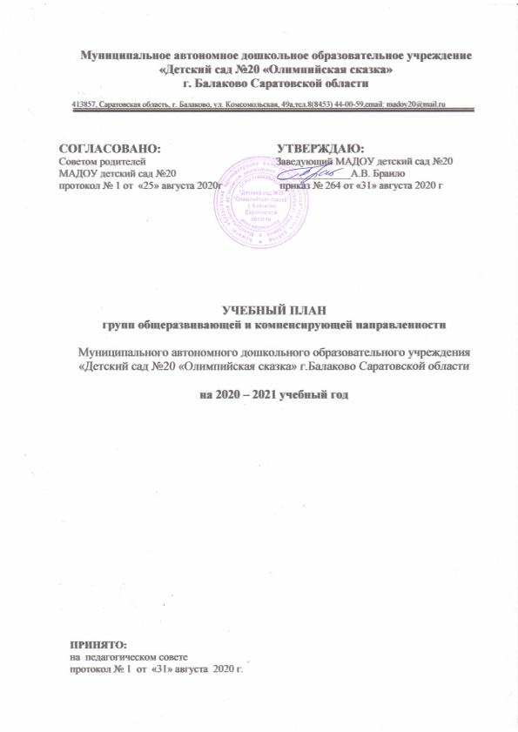
Пояснительная записка к учебному плану
Муниципального автономного дошкольного учреждения
«Детский сад №20 «Олимпийская сказка»
г.Балаково Саратовской области
на 2020 - 2021 учебный год.
Учебный план составлен:
1. На основе основной образовательной программы дошкольного образованна МАДОУ детский сад №20.
2. В соответствии с возрастными периодами:
группа общеразвивающей направленности в возрасте с 2 до 3 лет;
группа общеразвивающей направленности в возрасте с 3 до 4 лет;
группа общеразвивающей направленности в возрасте с 4 до 5 лет;
группа общеразвивающей направленности в возрасте с 5 до 6 лет;
группа компенсирующей направленности в возрасте с 5 до 6 лет;
группа компенсирующей направленности в возрасте с 6 до 7 лет;
группа общеразвивающей направленности в возрасте с 6 до 7 лет.
3. В соответствии с:
- Федеральным Законом «Об образовании в Российской Федерации» от 21 декабря 2012 года № 273 -ФЗ;
- Санитарно-эпидемиологическими правилами и нормативами СанПиН
2.4.1.3049 — 13 «Санитарно-эпидемиологические требования к устройству, содержанию и организации режима работы в дошкольных организациях», утверждёнными
постановлением Главного государственного санитарного врача Российской Федерации от 15.05.2013 года № 26 (с изменениями на 27.08. 2015 год);
- Лицензией на осуществление образовательной деятельности, выданной Министерством образования Саратовской области № 1463 от 09.06.2014 года;
- «Федеральным государственным образовательным стандартом дошкольного образования», утвержденным приказом Министерства образования и науки Российской Федерации № 1155 от 17.10.2013 года;
- Уставом МАДОУ детский сад №20 г. Балаково Саратовской области
В плане выделены следующие части: обязательная часть программы и часть, формируемая участниками образовательных отношений с соблюдением принципов дифференциации и вариативности. Обязательная часть обеспечивает выполнение основной образовательной программы дошкольного образования и реализуется через обязательную непрерывную образовательную деятельность. Часть, формируемая участниками образовательных отношений направлена на реализацию региональной образовательной программы «Основы здорового образа жизни» Барышник Ю.Б., Дмитриевой Н.В., Елисеевой Ю.Ю., Юющиной Ю.В., Михайлина М.КХ. Остроу мова И.Г., Орлова М.И., Павловой М.А., Петровой С.В., Рахмановой Г.Ю., Свинарем М.КХ, Скуфиной О.А.. Текучевой Е.Н.; общеразв!твающей программы по музыкальному воспитанию детей дошкольного возраста «Ладушки» И. Кашту новой, Я Новосельцевой: общеразвивающей программы «Музыкальные шедевры» О. П. Радьшовой, проведение дополнительной образовательной деятельности.
Установлено соотношение между обязательной частью и частью, формируемой участниками образовательных отношений;
- обязательная часть — не менее 60% от общего нормативного времени, отводимого на освоение основных образовательных программ дошкольного образования. В соответствии с требованиями комплексных программ дошкольного образования.
рекомендованных Министерством образования и науки Российской Федерации, в обязательной части определено минимальное количество занятий, отведённое на образовательные области, определённые в приказе Министерства образования и науки Российской Федерации от 17.10.2013 года №1155 «Об утверждении федерального государственного образовательного стандарта дошкольного образования»:
- часть программы, формируемая участниками образовательных отношений — не более 40% от общего нормативного времени, отводимого на освоение основных образовательных программ дошкольного образования. Эта часть обеспечивает вариативность образования, позволяет более полно реализовать социальный заказ на общеобразовательные услуги учитывает специфику национально-культурных, демографических, климатических условий, в которых осуществляется образовательный процесс.
Объём учебной нагрузки в течение недели определён в соответствии с санитарно- эпидемиологическими требованиями к устройству, содержанию и организации режима работы ДОУ (СанПиН 2А 1.3049-13).
В учебный план включены пять образовательных областей: «Социально-
коммуникативное развитие», «Познавательное развитие». «Речевое развитие», «Художественно-эстетическое развитие», «Физическое развитие».
Реализация учебного плана предполагает обязательный учёт принципа интеграции образовательных областей в соответствии с возрастными возможностями и особенностями воспитанников, спецификой и возможностями образовательных областей. Одной из форм обучения является организованная образовательная деятельность, где широко используются дидактические игры и упражнения, игровые ситуации, демонстрационные картины и таблицы, раздаточный материал.
В дошкольных группах организованная образовательная деятельность проводятся с 02 сентября по 31 мая. В летнее время проводится два вида организованной образовательной деятельности (в течение недели — 3 физкультурных занятия и 2 музыкальных занятия).
В середине учебного года (январь) для воспитанников организуются недельные зимние каникулы.
Для каждой возрастной группы даны перечни основных видов организованной образовательной деятельности с учётом санитарных норм:
- с детьми от 2 до 3 лет -10 занятий в неделю, продолжительностью 8-10 мин. (из них — 3 физкультурных занятия в соответствии с пунктом 12.5 СанПиН 2.4.1.3049-13);
- с детьми от 3 до 4 дет - 10 занятий в неделю, продолжительностью до 15 мин. (нз них - 3 физкультурных занятия в соответствии с пунктом 12.5 СанПиН 2.4.1.3049-13);
- с детьми от 4 до 5 лет - 10 занятий в неделю, продолжительностью до 20 мин. (из них — 3 физкультурных занятия в соответствии с пунктом 12.5 СанПиН 2.4.1.3049-13);
- с детьми от 5 до 6 лет - 12 занятий в неделю, продолжительностью до 25 мин. (из них -3 физкультурных занятия в соответствии с пунктом 12.5 СанПиН 2.4.1.3049-13);
- с детьми от 6 до 7 лет - 13 занятий в неделю, продолжительностью до 25 мин. (из них — 3 физкультурных занятия в соответствии с пунктом 12.5 СанПиН 2.4.1.3049-13).
Перерывы между занятиями — не менее 10 мин.
Помимо этого, образовательная деятельность осуществляется в ходе режимных моментов, во взаимодействии с семьями воспитанников МАДОУ детский сад № 20, в процессе организации различных видов детской деятельности.
№  п/п | Базовый вид деятельности | Максимально допустимое количество занятий в неделю/ максимально допустимый объем недельной образовательной  нагрузки (в мин)
 |  | Вторая группа раннего возраста с 2 до 3 лет  (Ю) | Младшая группа с 3 до 4 лет (15) |  | Средняя группа с 4 до 5 лет (20) |  | Старшая группа с 5 до 6 лет (25) |  | Подготовп тельная к школе группа с 6 до 7 лет  (30)
 |  | Количество  в  неделю | Количество  ^{в}  неделю |  | Количество  в  неделю |  | Количество  в  неделю |  | Количество  в  неделю
1. | Обязательная часть
 | Основная образовательная программа дошкольного образования «От рождения до школы» Н.Е. Веракса Т.С. Комаровой. М.А. Васильевой-4-е изд. перераб. — Мозаика — Синтез, 2017 г.
1.1. | Познавательное развитие
 | Ознакомление с миром природы | 1 раз  в 4 недели | 1 раз  в 4 недели | 1 раз в 2  недели |  | 1 раз в 2  недели |  | 1 раз в 2 недели
 | Ознакомление с предметным окружением и социальным миром | 3 раза в 4 недели | 3 раза в 4 недели | 1 раз в 2  недели |  | 1 раз в 2  недели |  | 1 раз в 2 недели
 | Формирование  элементарных  математических  представлений | 1 раз в  неделю | 1 раз в неделю | 1 раз в  неделю |  | 1 раз в  неделю |  | 2 раза в неделю
1.2. | Речевое развитие
 | Развитие речи | 2 раза в неделю | 1 раз в  неделю | 1 раз в  неделю |  | 2 раза в неделю |  | 2 раза в неделю
1.3. | Художественно - эстетическое развитие
 | Музыка | 2 раза в неделю | 2 раза в неделю | 2 раза в  неделю |  | 2 раза в неделю |  | 2 раза в неделю
 | Рисование | 1 раз в  неделю | 1 раз в  неделю | 1 раз в  неделю |  | 2 раза в неделю |  | 2 раза в неделю
 | Лепка | 1 раз в неделю | 1 раз в 2 недели | I раз в 2 недели |  | 1 раз в 2 недели |  | 1 раз в 2 недели
 | Аппликация | “ | 1 раз в 2 недели | 1 раз в 2 недели |  | 1 раз в 2 недели |  | 1 раз в 2 недели
1.4. | Физическое развитие
 | Физическая культура в помещении | 3 раза в неделю | 3 раза в неделю | 3 раза в неделю |  | 2 раза в неделю |  | 2 раза в неделю

 |  | Вторая  группа  раннего возраста с 2 до 3 лет | Младшая  группа  с 3 до 4 лет (15) | Средняя группа с 4 до 5 лет (20) | Старшая группа с 5 до 6 лет (25) | Подготовнтельная к школе группа с 6 до 7 лег (30)
 |  | Количество  в  неделю | Количество  в  неделю | Количество  в  неделю | Количество  в  неделю | количество в неделю
 | Физическая культура на воздухе | “ | - | ” | 1 раз в неделю | 1 раз в неделю I
Количество НОД в неделю/ Объем образовательной нагрузки в неделю (мин) |  | 11/110 | 10/150 | 10/200 | 12/300 | 13/390
ИТОГО (в часах и мнн): |  | 1 час 50 мин | 2 часа 30 мнн | 3 часа 20 мнн | 5 часов | 6 часов 30 мин
2. : | Часть, формируемая участниками образовательных отношений
I 2.1. | Региональная программа «Основы здорового образа жизни»  Н.Б. Барыльник | интегрировано как часть НОД и в режимных моментах | интегрировано как часть НОД и в режимных моментах | интегрировано как часть НОД н в режимных моментах | интегрировано как часть НОД и в режимных моментах | интегрировано как часть НОД и в режимных моментах j
2.2. | «Ладушки»  И.А. Капяунова. И.А. Новоскольнева | интегрировано как часть НОД и в режимных моментах | интегрировано как часть НОД и в режимных моментах | интегрировано как часть НОД и в режимных моментах | 1штегр1фовано как часть НОД н в режи мных моментах | интегрировано как часть НОД н в режимных моментах
2.3. | «Музыкальные  шедевры»  О.П. Рады нова |  |  | интегрировано как часть НОД и в режимных  моментах | интегрировано как часть НОД и ; в режимных  моментах | интегрировано как часть НОД и в режимных моментах

!; № п/п | Базовый вид деятельности | Максимально допустимое количество занятий в неделю/макснмально допустимый объем недельной образовательной нагрузки (в мин)
 |  | Старшая группа с 5 до 6 лет  (25) |  |  | Подготовительная к школе группа с 6 до 7 лег (30)
 |  | Периоды
 |  | I | II | III
 |  | Количество в неделю | Количество в неделю | Количество в неделю | Количество в неделю
1. | Обязательная часть
 | «Адаптированная основная образовательная программа для дошкольников с тяжелыми нарушениями речи» Л.Б. Баряева Л.В. Лопатина - СПб. 2014 г.
1.1. | Познавательное развитие
 | Ознакомление с миром природы | 1 раз в 2 недели | 1 раз в 2  недели | проводится в совместной деятельности воспитателя с детьми | 1 раз в 2 недели
 | Ознакомление с предметным окружением и социальным миром | 1 раз в 2 недели | 1 раз в 2 недели |  | 1 раз в 2 недели
 | Формирование  элементарных  математических  представлений | 1 раз в неделю | 1 раз в неделю | 1 раз в неделю | 1 раз в неделю
1.2. | Речевое развнтпе
 | Развитие речи | 1 раз в неделю | - |  | _
 | Логопедическое:
 | Формирование лексико- грамматических средств языка и развитие связной речи | 2 раза в неделю | 3 раза в неделю | 3 раза в неделю | периоды
 |  |  |  |  | 1 | П | III
 |  |  |  |  | 3 раза в неделю | 2 раза в  неделю | 2 ра за в  неделю
 | Формирование  правильного  звукопроизношения | ежедневные  индивидуальные  занятия | 1 раз в неделю | 2 раза в неделю | 2 раза в неделю | 2 раза в  неделю | 1 раз в  неделю :
 | Подготовка к обучению грамоте | ' | '  - | - | ' | 1 раз в  неделю | 2 раза в  неделю !
1.3. | Художественно — эстетическое развитие
 | Музыка | 2 раза в неделю | 2 раза в неделю | 2 раза в неделю | 2 раза в неделю
Л ' | Рисование | 1 раз в неделю | 1 раз в 4  недели | ! раз в 4 недели | 1 раз в 4 недели
 | Лепка | 1 раз в 2 недели | 1 раз в 4  недели | 1 раз в 4 недели | 1 раз в 4 недели
 | Аппликация | 1 раз в 2 недели | I раз в 4  недели | 1 раз в 4 недели | 1 раз в 4 недели

1.4. | Физическое развитие
 | Физическая культура в помещении | 2 раза в неделю | 2 раза в неделю | 2 раза в неделю | 2 раза в неделю  !
 | Физическая культура та воздухе | 1 раз в неделю | 1 раз в неделю | 1 раз в неделю | 1 раз в неделю
Количество НОД в неделю/  Объем образовательной нагрузки в неделю (мин) |  | 12/300 | 12/300 | 12/300 | 13/390
I1TC | •ГО (в часах и мин): | 5 часов | 5 часов | 5 часов | 6 часов 30 мин
2. | Часть, формируемая участниками образовательных отношений
2.1. | Региональная программа «Основы здорового образа жизни»  Н.Б. Барыльник | интегрировано как часть НОД и в режимных моментах | интегрировано как часть НОД и s режимных моментах | интегрировано как часть НОД и в режимных моментах | интегрировано как часть НОД и в режимных моментах
2.2. | «Ладушки»  И.А. Каплунова.  И. А. Новоскольцева | интегрировано как часть НОД и в режимных моментах | интегрировано как часть НОД и в режимных моментах | интегрировано  как часть НОД и в режимных моментах | интегрировано как часть НОД , н в режимных моментах
2.3. | ««Музыкальные  шедевры»  О.П. Радынова | интегрировано как ! часть НОД и в режимных моментах | интегрировано как часть НОД и в режимных моментах | интегрировано как часть НОД и в режимных моментах | интегрировано как часть НОД j и в режимных моментах j

